Управа района Беговой города Москвы
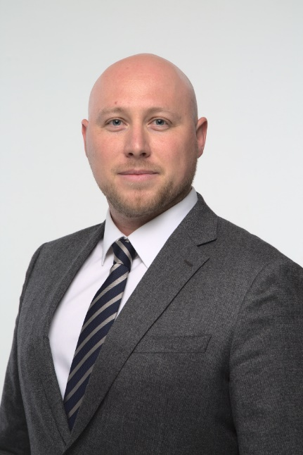
Занегин Владимир Юрьевич
Глава управы района Беговой города Москвы
8 (495) 614-78-91
Комиссия по делам несовершеннолетних
Арсеенкова Татьяна Александровна
8(495)614-33-89
По вопросам постановки организаций на воинский учет
Васин Владимир Михайлович
8 (495)612-00-89
Заместителя главы управы по вопросам ЖКХ, благоустройства и строительства
Манвелян Вилен Витальевич
Начальник отдела по вопросам жилищно-коммунального хозяйства и благоустройства8(495) 614-36-04

Начальник отдела по вопросам ЖКХиБ
Моисеенков Виктор Викторович
8-495-614-36-04

Советник отдела ЖКХиБ
Григорян Вано Николаевич
Заместителя главы управы по работе с населением
Алиева Сабина Эльдаровна
Начальник организационного отдела
8 (495) 612-79-67
Начальник отдела по взаимодействию с населением
Сектор по работе со служебной корреспонденцией, письмами граждан, организации приема населения.8-495-614-33-89

Начальник отдела
Юрченко Людмила Юрьевна

Советник
Болдина Кристина Демуриевна
8 (495) 614-33-89
Заместителя главы управы по вопросам экономики, торговли и услуг
Легчилин Иван Леонидович
8 (495) 612-79-67

Слезкин Сергей Николаевич
Заведующий сектором по вопросам торговли и услуг
8(495)614-73-78
Начальник отдела бухгалтерского учета, организации и проведения конкурсов и аукционов8 (495) 613-33-51
Егорова Кристина Владимировна

Начальник отдела бухгалтерского учета,организации и проведения конкурсов,аукционов,материально-технического обеспечения - Главный Бухгалтер
Егорова Кристина Владимировна
Юридическая служба
Советник-юрист
Юнусова Юлия Александровна
8(495)614-78-91

